Prefeitura Municipal de Hortolândia Secretaria de Educação, Ciência e Tecnologia.
Unidade Escolar: EMEIEF Bairro Três Casas
Professores: Widerman Jonas e Elaine
Componente Curricular: Língua Portuguesa, Matemática, História, Geografia e Ciências.
Ano/Turmas: 5ºs. ANOS A, B.
Data para realização das atividades: 02/08/2021 a 06/08/2021
LEITURA DIÁRIA: A RAPOSA E O CORVO – OS AMIGUINHOS
CLIQUE NO LINK PARA ACESSO: https://www.youtube.com/watch?v=ucmXZCDUUcY
SEGUNDA-FEIRA – 02/08/2021

MATEMÁTICA
Sistema monetário responda as questões a seguir em seu caderno:
- Luana foi a uma loja e comprou uma fivela. Observe o quadro e responda:

Valor dado por Luana | Troco recebido por Luana
 | 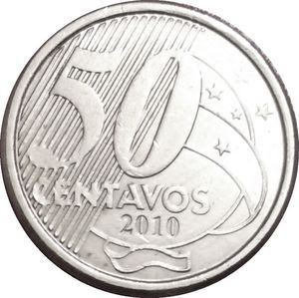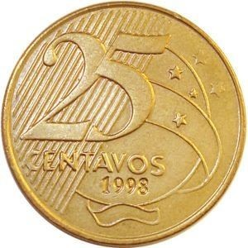

2- Dona Eva é uma excelente cozinheira. Ela gosta de fazer pratos com opções variadas para sua família nos almoços de domingo. Observe as opções de pratos e bebidas que D. Eva fez hoje.

Quantas opções de combinações de bebidas e alimentos os familiares de Dona Eva podem escolher?
Estratégias de resolução

LEITURA DIÁRIA: Cuidando do outro – cuidando juntos somos mais fortes
CLIQUE NO LINK PARA ACESSO: https://www.youtube.com/watch?v=nbnh7zBBfJQ
TERÇA-FEIRA 03/08/21

LÍNGUA PORTUGUESA

INTERPRETAÇÃO DE TEXTO E COMPREENSÃO LEITORA
1. Leia o texto e responda as questões a seguir em seu caderno:
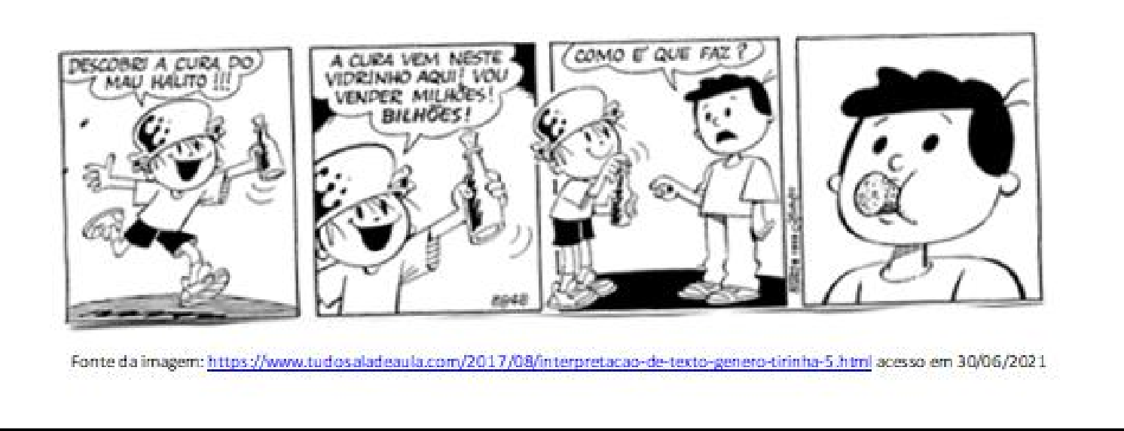

COPIE SOMENTE A ALTERNATIVA CORRETA EM SEU CADERNO:
- Qual o gênero do texto?
- O humor do texto acontece porque
  - Maluquinho descobriu um novo remédio.
  - a doença do mau hálito é muito incômoda.
  - o remédio é a rolha do vidro e não o seu conteúdo.
  - o remédio pode ser vendido para milhões de pessoas.
- Os três sinais de exclamação que aparecem no primeiro quadrinho foram usados para ressaltar:
  - a descoberta de algo sem importância.
  - a euforia do personagem com a descoberta.
  - seu desejo de vender o remédio para o amigo.
  - seu entusiasmo ao explicar como se tomava o remédio.
- A expressão do rosto do amigo de Maluquinho no último quadrinho revela:
  - surpresa.
  - desânimo.
  - raiva.

d)decepção.

LEITURA DIÁRIA: A aranha, o grilo e o jacaré
CLIQUE NO LINK PARA ACESSO: https://www.youtube.com/watch?v=xfv4U0V2PCk
QUARTA-FEIRA 04/08/2021

CIÊNCIAS

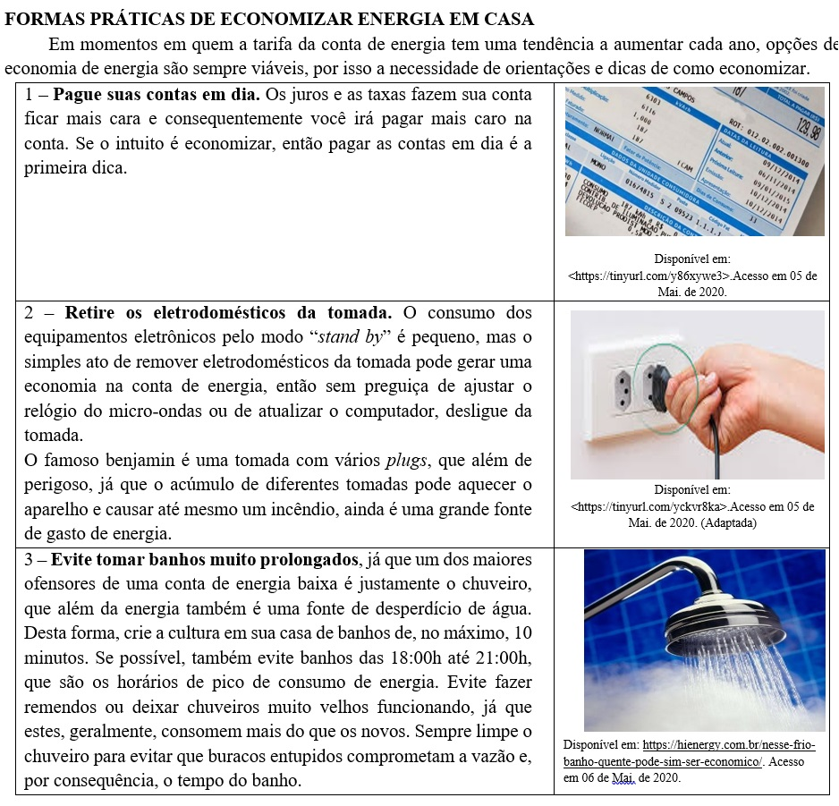

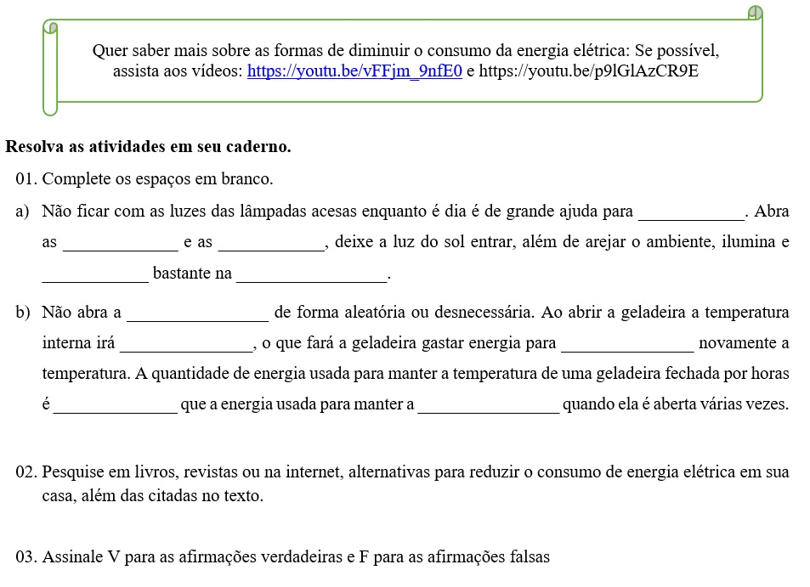

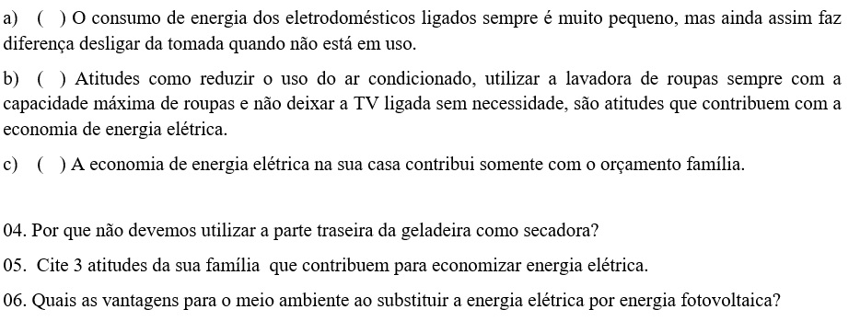

LEITURA DIÁRIA: o canto do uirapuru
CLIQUE NO LINK PARA ACESSO: https://www.youtube.com/watch?v=Fm66U25xQHo
QUINTA-FEIRA 05/08/2021

LÍNGUA PORTUGUESA

LEIA O POEMA:

Pontinho de Vista
Eu sou pequeno, me dizem, e eu fico muito zangado.
Tenho de olhar todo mundo com o queixo levantado.
Mas, se formiga falasse e me visse lá do chão, ia dizer, com certeza:
— Minha nossa, que grandão!
Pedro BandeirCOPIE NO CADERNO E RESPONDA:
- A) Como você acha que o menino do poema está se sentindo?
- Você já se sentiu zangado pelo mesmo motivo do menino?
- O que você acha mais divertido em ser criança?
- O que você acha que será mais chato quando se tornar adulto?
- No poema a palavra ZANGADO rima com a palavra LEVANTADO, e a palavra CHÃO rima com a palavra GRANDÃO. Complete as colunas abaixo com palavras que rimam entre si:

ADO | ÃO | AR | ELHO
ZANGADO | CHÃO | AMAR | COELHO
LEVANTADO | GRANDÃO | LEVANTAR | ESPELHO

SEXTA- FEIRA 06/08/2021
LEITURA DIÁRIA: O gato que latia
CLIQUE NO LINK PARA ACESSO: https://www.youtube.com/watch?v=O5Kr2eLnyGM

HISTÓRIA E GEOGRAFIA
A HISTÓRIA ORAL POR MEIO DE LENDAS AFRICANAS
A Tradição Oral caracteriza-se pelo testemunho transmitido oralmente de uma geração para outra. São exemplos disso metodologias, por exemplo, que são capazes de resgatar tradições rurais e urbanas como cantigas de roda, brincadeiras e histórias infantis. Isso porque esta tradição precede à escrita e podem ser encontradas em sociedades bastante antigas ou mesmo comunidades que não passaram pelo processo de escrita. São exemplos disso comunidades ribeirinhas, indígenas, agricultoras, entre outras.
As lendas, por exemplo, são histórias muito antigas que foram transmitidas oralmente. Geralmente, elas têm a finalidade de explicar o universo, a natureza e as relações humanas.Existem diversas lendas na África, já que esse é um continente com uma diversidade cultural riquíssima. Seu folclore, ou seja, suas tradições e manifestações culturais, também é bastante diverso.
FONTE:https://eliana-rezende.com.br/historia-oral-o-que-e-para-que-serve-como-se-faz

A LENDA DO UBUNTU
Conta-se que um antropólogo ao visitar uma tribo africana, quis saber quais eram os valores humanos básicos daquele povo. Para isso, ele propôs uma brincadeira às crianças.
Ele então colocou uma cesta cheia de frutas embaixo de uma árvore e disse para as crianças que a primeira que chegasse até a árvore poderia ficar com a cesta.
Quando o sinal foi dado, algo inusitado ocorreu. As crianças correram em direção à árvore todas de mãos dadas. Assim, todas chegaram juntas ao prêmio e puderam desfrutar igualmente.
O homem ficou bastante intrigado e perguntou:
- Por que vocês correram juntos se apenas um poderia ganhar todas as frutas?
Ao que uma das crianças prontamente respondeu:
- Ubuntu! Como um de nós poderia ficar feliz enquanto os outros estivessem tristes?
O antropólogo ficou então emocionado com a resposta.
FONTE: https://www.todamateria.com.br/lendas-africanas/ACESSO EM 26-06-2021

Ubuntu é um termo da cultura Zulu quer dizer "Sou quem sou porque somos todos nós". Eles acreditam que com cooperação se alcança a felicidade. Zululândia ou Reino Zulu (também chamado de Império Zulu) foi um reino muito poderoso e influente na região da África Austral. O reino foi dominado pelo Império Britânico em 1879, e em 1910 o reino foi dissolvido finalmente anexado à Colônia de Natal, quando a mesma se tornou parte da Província da República da África do Sul, e passou a se chamar: Província de KwaZulu Natal.
FONTE: https://ensinarhistoria.com.br/shaka-genial-guerreiro-que-fundou-imperio-zulu/ACESSO EM 26-06-2021

OBSERVE AS IMAGENS E RESPONDA:
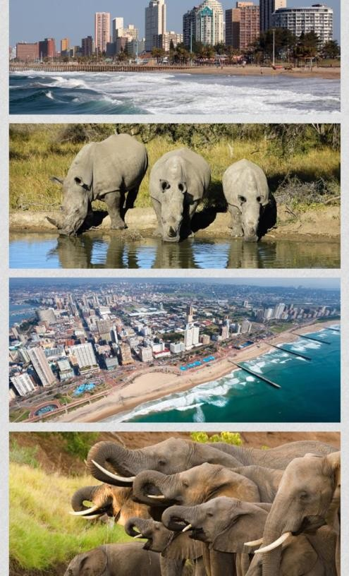  FONTE: https:www.google.com/imagens | - Hoje a região de kwaZulu é bem urbanizada, apesar de ainda existir muitas reservas ambientais. Quais sinais de urbanização você consegue ver presente nas imagens?  - Você acha possível um lugar se tornar urbanizado sem desrespeitar a natureza? Como?  - Faça um desenho de como você imagina que seria o reino zulu hoje se o império britânico não os tivesse dominado.

Bom final de semana!!!

